X3DOM: Deklaratives 3D in HTML5
WebGL, das gerade heiß diskutiert wird, ist ein JavaScript-Binding für OpenGL, bzw. genauer für OpenGL ES 2.0, welches insbesondere auf Embedded-Systems und Smartphones abzielt. WebGL wird derzeit für die Verwendung im Webbrowser entwickelt und ist mittlerweile in den Beta-/ Devel-Builds fast aller Browser außer dem Internet Explorer verfügbar. Zwar erlaubt WebGL Hardware-beschleunigte, Plugin-freie 3D-Graphik direkt im Webbrowser (mit Hilfe des in HTML5 neu eingeführten <canvas>-Elementes, das einen sog. GL-Context zur Verfügung stellt), allerdings stellt es analog zu OpenGL lediglich eine Low-Level-API bereit. Der Webentwickler muss sich daher also um Dreiecksnetze, 4x4-Matrizen, Texturen, Shader-Program-Compilierung, Attribut-Binding an Shader usw. kümmern – eine Domäne die bisher den Spieleentwicklern vorbehalten war und von daher inhaltlich nicht unbedingt zu dessen Kernkompetenzen gehört. Daher eignet es sich nicht direkt als Grundlage für das zukünftige „3D-Internet“, da es genau wie OpenGL auch ein solides Verständnis von 3D-Echtzeit-Grafik voraussetzt.
Diese Problematik zeigt sich auch schon darin, dass WebGL heute fast nur mittels darüber liegender Szenengraph-Bibliotheken (wie z.B. SpiderGL oder GLGE) genutzt wird, wobei hier jedoch wieder neue APIs gelernt werden müssen. Denkt man dabei an die vielen Webentwickler und daran, dass das Document Object Model (DOM) einer Webseite eigentlich schon ein deklarativ vorliegender 2D-Szenengraph der Webseite ist, so ist es nur konsequent, einfach den bereits existierenden und allen wohlbekannten DOM direkt als Szenengraph und API für DOM-Scripting zu nutzen, anstatt neue Konzepte und APIs einzuführen. Dies erlaubt es letztlich nicht nur, den Prozess des Content Designs an sich zu vereinfachen, sondern zudem die Verbreitung, Vernetzung und Wiederverwendung von 3D-Inhalten (wie z.B. im Sinne des Mashup-Gedankens) zu unterstützen.
Hier setzt das Open-Source Projekt X3DOM an (http://www.x3dom.org/), welches am Fraunhofer IGD in Darmstadt entwickelt wird. Basierend auf dem offenen ISO Standard X3D (http://www.web3d.org/x3d/specifications/), welcher nicht nur ein 3D-Austauschformat ist, sondern auch das Laufzeitverhalten von interaktiven und dynamischen 3D-Inhalten beschreibt, wird das HTML Dokument um weitere Knotentypen zur deklarativen Beschreibung von X3D-Elementen erweitert (z.B. <shape>). Ähnlich dem DOM-Tree sind die 3D-Objekte dabei auch in einem sogenannten Szenengraphen organisiert, einer baumartigen Datenstruktur deren Blätter die geometrischen Objekte einschließlich ihrer Materialien beinhaltet. Da es im Rahmen dieses Artikels zu weit führen würde, auf den X3D-Standard selbst noch genauer einzugehen, sei an dieser Stelle auf das einführende und sehr ausführlich beschriebene Werk von Don Brutzman and Leonard Daly “X3D: Extensible 3D Graphics for Web Authors” verwiesen, welches 2007 bei Morgan Kaufmann erschienen ist.
Das Projekt X3DOM versucht dabei nicht, den kompletten X3D-Standard – welcher übrigens aus dem VRML-Standard hervorgegangen ist und selbigen um neue Szenengraphknoten und zwei weitere Encondings (Binär und XML) erweitert – in HTML einzubetten, sondern definiert lediglich ein konkretes "HTML-Profile". Dieses Profil umfasst eine Teilmenge, die nur die wichtigsten Szenengraph-Knoten beinhaltet und alle redundanten X3D-Konzepte (wie Scripting, sog. Protos, und High-Level-Sensoren) ausschließt. Ziel ist es, eine kompakte Szenenbeschreibung für die 3D-Visualisierung bereitzustellen, um 3D-Inhalte nahtlos in die Website zu integrieren, und ansonsten auf vorhandene und allgemein bekannte Webstandards und Techniken (wie HTML, CSS, AJAX, JavaScript und DOM-Scripting) zurückzugreifen, inklusive entsprechend geeigneter HTML-Elemente (wie z.B. <img>, <video> und <canvas> zur Definition von Texturen). Zudem gelten vorhandene DOM-Events und Event-Attribute wie „onclick“ auch für die 3D-Objekte im DOM, inklusive der Integration bereits vorhandener, für 3D nutzbarer CSS-Eigenschaften (wie etwa durch die Draft-Spezifikation für CSS-3D-Transforms gegeben). Durch Einbettung der 3D-Inhalte in die DOM-Infrastruktur wird es damit möglich, komplette Webanwendungen einschließlich der 3D-Szenenbeschreibung allein mit Webstandards zu erstellen und zur Laufzeit zu verändern. Das System benötigt somit keine spezielle Szenengraph-API, wie bisher X3D mit dem SAI (bzw. Scene Access Interface – einer API, die Zugriff auf X3D-Objekte über Java u.ä. Schnittstellen bietet), sondern erlaubt stattdessen Standard-JavaScript-Zugriffe über die bekannten DOM-Schnittstellen (z.B. shader.setAttribute('diffuseColor', 'blue')).
X3D in HTML einzubetten ist dabei keine neue Idee. So referenzierte die HTML5-Spezifikation X3D für deklarative 3D-Szenen noch bis vor kurzem explizit unter http://www.w3.org/TR/2009/WD-html5-20090423/no.html#declarative-3d-scenes, wobei durch einen allgemeinen Restrukturierungsprozess diese Referenz zwar zwischenzeitlich entfernt wurde, inzwischen jedoch eine Web3D-/ W3C-Interessengruppe an einer verbesserten Integration arbeitet (http://www.web3d.org/x3d/wiki/index.php/X3D_and_HTML5), bei welcher das X3DOM-Integrationsmodell als Entwicklungsgrundlage dient.

Systemvoraussetzung und Implementierung
Das aktuelle Open-Source-System ist als JavaScript-Frontend implementiert, welches unterschiedliche Visualisierungs-Backends unterstützt. Dabei wird durch ein Fallbackmodell – transparent für die Anwendung und den Anwendungsentwickler – abhängig vom gewählten X3D-Profile und der Browser-Umgebung das passende Backend-System ausgewählt (vgl. Abb. 1). Derzeit werden drei Systeme unterstützt, welche im Folgenden genauer beschrieben werden.
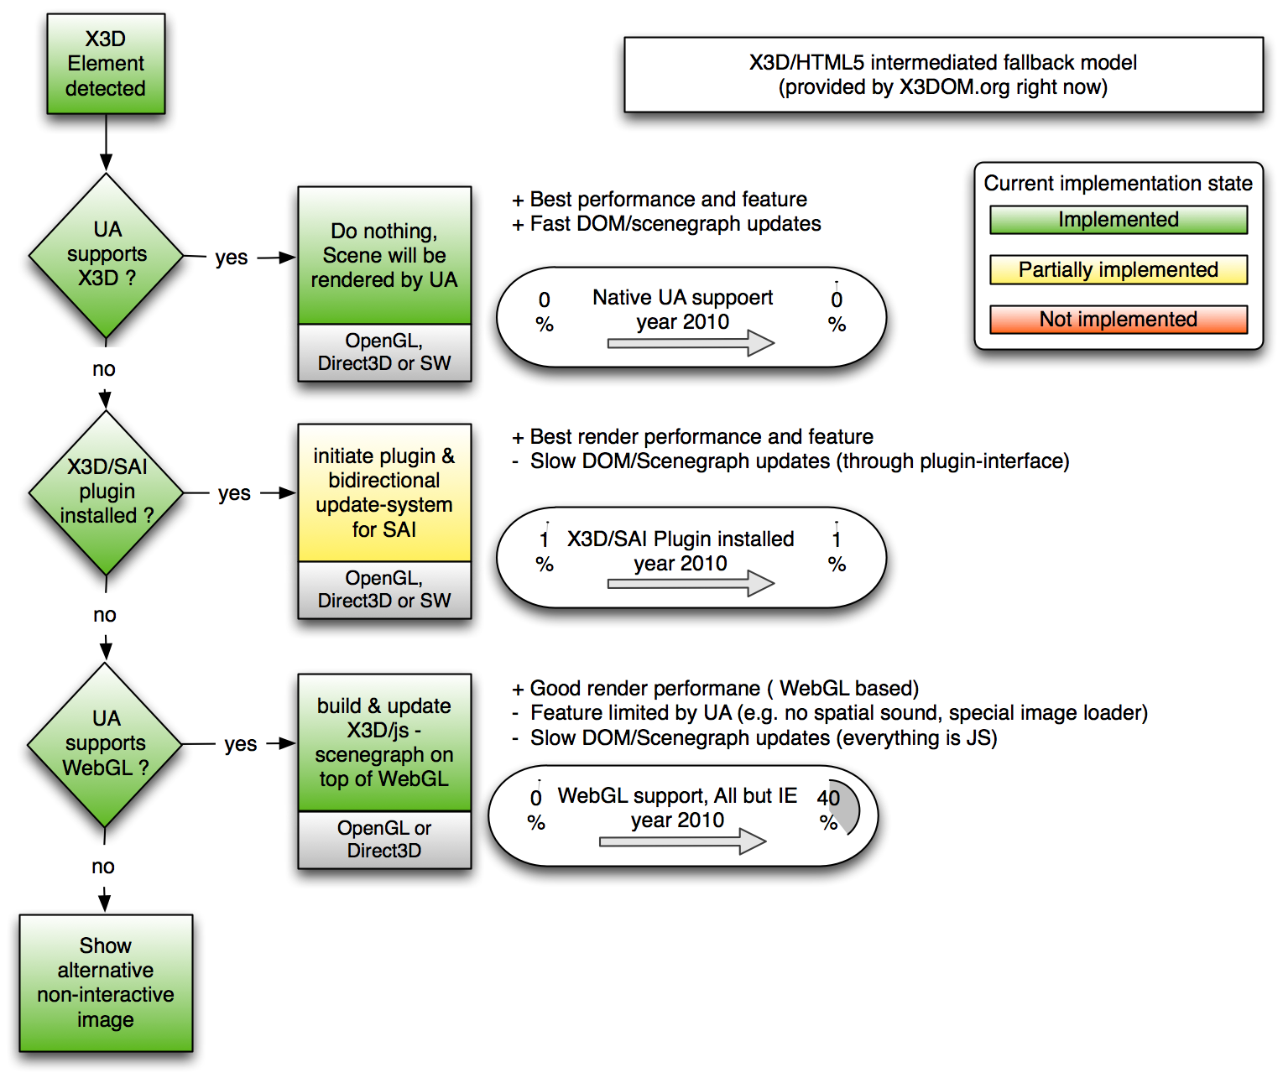
Abbildung 1: Fallback-Modell.
- Native Implementierung: Hierbei wird eine existierende Browser-Code-Base so modifiziert, dass sie die neuen Tags direkt nativ unterstützt. Der JavaScript-Layer überprüft dabei, ob das X3D Element dem Browser bereits bekannt ist und beendet daraufhin sofort alle weitere Verarbeitung. Dieses Verfahren bietet die beste Integration, da alle Schnittstellen und Funktionen verfügbar sind. Es hat aber den entschiedenen Nachteil, dass der Benutzer eine eigens modifizierte Browser-Version installieren muss, was nicht nur größere Sicherheitsrisiken als bisherige Plugin-Lösungen beinhaltet sondern auch noch andere Nachteile wie Installationsprobleme usw. mit sich bringt. Das Fraunhofer IGD hat aus diesem Grund bisher lediglich eine modifizierte WebKit-Version zu Testzwecken in ihrer iPhone-Umgebung, um damit X3DOM-Knoten abzubilden (s. dazu Abbildung 2).
- X3D-SAI Plugin: Hat der Benutzer ein Standard X3D-SAI Plugin installiert (z.B. den InstantPlayer von www.instantreality.org), so wird dieses für die Visualisierung genutzt. Dazu instanziiert der JavaScript-Layer das Plugin und überträgt die Daten im DOM auf den X3D-Szenengraph mithilfe der SAI-Schnittstellen. Weiterhin wird der DOM-Tree mithilfe von DOM Level 2 Events überwacht und alle Änderungen in den X3D-Szenengraph synchronisiert. Mit dieser Lösung erzielt man eine sehr gute Renderleistung, der Benutzer ist jedoch wieder gezwungen ein Plugin zu installieren.
- WebGL: Scheitern die beiden ersten Möglichkeiten, so versucht das System einen WebGL-Context zu erzeugen. Unterstützt der Browser WebGL direkt, wird in JavaScript ein X3D-Szenengraph erzeugt und für alle Traversierungen genutzt. Für die Synchronisation der DOM- und Szenengraph-Repräsentation werden wiederum DOM Level 2 Events eingesetzt und automatisch angemeldet. Für die eigentliche Visualisierung traversiert das System den Szenengraph, sammelt alle X3D Material- und Geometriebeschreibungen auf und überführt diese in WebGL (bzw. OpenGL ES 2.0) Zustände und Befehle. Dieser Ansatz hat den wesentlichen Vorteil, dass er auf modernen Systemen mit WebGL-Unterstützung, angefangen vom Nokia N900 Smartphone bis hin zum Highend-Desktop-Rechner, ohne Plugin läuft. Der Nachteil ist, dass es durch die Form der Implementierung, d.h. alles in JavaScript, nur eingeschränkt für komplexe Objekte und aufwendige Animationen eingesetzt werden kann, da JavaScript naturgemäß nicht an die Performance einer nativ in C/C++ geschriebenen Implementierung heranreicht. Durch die Beschränkung auf das von OpenGL ES 2.0 definierte Subset von OpenGL wird zudem nur Shader Model 2.0 unterstützt (also recht einfache Vertex- und Pixelshader wie man sie auf Desktopsystemen vor etwa sieben Jahren noch hatte, wie z.B. auf einer NVidia GeForce FX 5900 GPU).
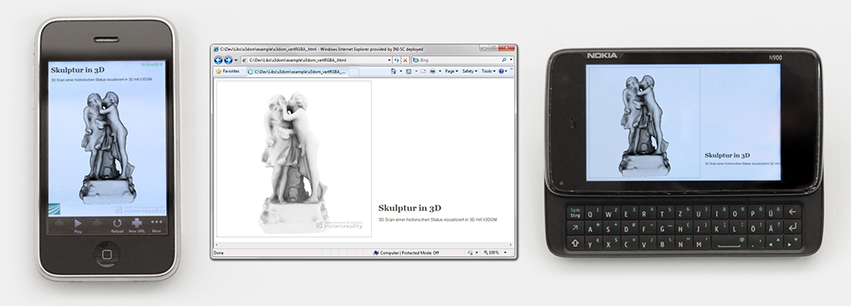
Abbildung 2: Lineup unterstützter Plattformen – die Bilder zeigen jeweils die identische HTML-Page (iPhone mit Browser-nativen Erweiterungen und OpenGL ES 2.0 Visualisierung, C++ Plugin mit einem CUDA-basierten Raytracer, Nokia N900 mit der WebGL Implementierung).

Beispiele
Die im Folgenden besprochenen Beispiele sind so aufgebaut, dass sie problemlos mit einem aktuellen WebGL-fähigen Browser funktionieren. Die CSS-3D-Transform-Beispiele benötigen allerdings einen WebKit-basierten Browser (z.B. Chrome oder Safari).
Hello World in X3DOM
Wie eingangs erwähnt, erweitert X3DOM HTML um neue Elemente zur Darstellung von 3D-Szenen. Eine einfache 3D-Szene lässt sich daher leicht im Texteditor erstellen – Listing 1 zeigt das Grundgerüst. Damit der Browser die neuen Elemente versteht und entsprechend darstellt, sind zunächst – genauso wie bei anderen JavaScript-Bibliotheken auch (z.B. jQuery) - das X3DOM-Stylesheet über das <link>-Element sowie alle notwendigen JavaScript-Funktionen zur Verarbeitung der 3D-Szene über das <script>-Element einzubinden (vgl. Listing 1).
<html>
<head>
<title>Meine erste X3DOM Seite</title>
<link rel="stylesheet" type="text/css"
href="http://www.x3dom.org/x3dom/release/x3dom.css">
<script type="text/javascript" src="http://www.x3dom.org/x3dom/release/x3dom.js">
</script>
</head>
<body>
<h1>Hallo X3DOM</h1>
<p>
Dies ist meine erste HTML-Seite mit einem 3D-Objekt.
</p>
</body>
</html>
Listing 1: Das Grundgerüst
Öffnet man den in Listing 1 dargestellten HTML-Quelltext in einem geeigneten Browser wie z.B. in den aktuellen Beta-Versionen von Chrome oder Firefox, dann sieht man trotz allem nur Text. Dies liegt an den noch fehlenden X3DOM-spezifischen Elementen zur Beschreibung der 3D-Objekte. Exemplarisch wird die HTML-Seite daher im Folgenden um einen texturierten Quader erweitert, indem nach dem schließenden <p>-Tag des vorigen Beispiels der in Listing 2 gezeigte Quelltext eingefügt wird. Ähnlich wie die HTML-Elemente <p> oder <div> definiert das <x3d>-Element einen rechteckigen Bereich, welcher all seine Kindelemente beinhaltet (in diesem Fall der durch <box> definierte, texturierte Quader).
<x3d width="500px" height="400px"
xmlns="http://www.web3d.org/specifications/x3d-namespace">
<scene>
<shape>
<appearance>
<imageTexture url="logo.png"></imageTexture>
</appearance>
<box></box>
</shape>
<background skyColor="0 0 1"></background>
</scene>
</x3d>
Listing 2: Eine einfache 3D-Szene mit einem texturierten Quader
Das Element <background> erlaubt dabei die Hintergrundfarbe der Szene zu setzen (in diesem Fall blau, da das RGB-Tupel (0,0,1) genau diese Farbe definiert). Verzichtet man auf das zusätzliche (X3D-spezifische) <background>-Element, wird defaultmäßig, und wie von anderen HTML-Elementen gewohnt, der Hintergrund des <<x3d>-Elementes unberührt gelassen und kann wie gewohnt über CSS gestylt werden. Deshalb kann man stattdessen den gleichen Effekt über CSS folgendermaßen erzielen:
<x3d style="background-color: #00F;" ... >
Möchte man jedoch statt einer einfachen Farbe oder eines Bildes lieber einen Hintergrund (engl. “Background”), der eine komplette Umgebung abbildet und sich bei Bewegungen innerhalb der 3D-Szene entsprechend anpasst (d.h. eine sog. Skybox mit Environment-Map), so reichen die Möglichkeiten von CSS hier nicht mehr aus, da der Hintergrund über die gerade aktuelle Kameratransformation Bescheid wissen muss. Weiter unten findet sich dazu noch ein Beispiel.
Betrachtet man Listing 2 genauer, so stellt sich vielleicht auch die Frage, warum das Element <box> zur Darstellung eines Quaders noch nicht ausreicht. Das umschließende Element <scene> besagt hier lediglich, dass eine neue 3D-Szene definert wird, und <shape> wiederum definiert die konkrete Geometrie (hier eine <box>) sowie das Aussehen, d.h. die <appearance>, des 3D-Objektes.
Materialien und Shader
Statt der Nutzung eines speziellen <appearance>-Elementes könnte man alternativ auch die Geometrieobjekte direkt über CSS stylen. Allerdings ist CSS bisher primär für Text und einfache 2D-Objekte ausgelegt, was für 3D-Objekte mit ihren komplexeren Materialien, die normalerweise über eine einfache Farbe oder Textur hinausgehen, nicht geeignet ist. In dieser Beziehung ist es jedoch leider noch nicht möglich, den CSS-Style entsprechend um eigene Eigenschaften zu erweitern, da die Browser aufgrund einer älteren W3C-Spezifikation keinen Zugriff auf ihnen unbekannte Properties erlauben.
In diesem einführenden Beispiel besteht die gesamte “Appearance” lediglich aus einer Textur. Wie schon im vorhergehenden Artikel kurz angesprochen, lassen sich durch die Texturierung eines Objektes interessante Farbgebungen erzielen. Dabei geschieht die Texturierung ganz einfach durch Hinzufügen des Elementes <imageTexture>, dessen Attribut ‘url’ die URL des gewünschten, als Textur zu verwendenden, Bildes enthält (in diesem Fall ein logo, vgl. Listing 2). Neben dieser direkt aus X3D stammenden Notation ist in X3DOM alternativ eine näher an HTML angelehnte Notation möglich, wie das folgende Quelltextfragment zeigt:
<texture><img src="logo.png"></texture>
Auf diese Weise lassen sich auch direkt Videos oder ein selbstdefiniertes Canvas (zu deutsch “Leinwand”) über die beiden in HTML5 neu eingeführten Elemente <video> und <canvas> als Textur einbinden, wobei letzteres Element neben dem eingangs erwähnten 3D-Renderkontext schon seit längerem auch eine 2D-API bereitstellt. Zuletzt sei noch angemerkt, dass die Knotenbezeichner in X3D selbst tatsächlich immer mit einem großen Buchstaben anfangen (also z.B. <ImageTexture>), während in HTML (im Gegensatz jedoch zu XHTML) allgemein solche Notationen etwas großzügiger ausgelegt werden können.
Damit alle Objekte noch einen hübscheren Glanz bekommen, kann man zuletzt die “Appearance” der hier betrachteten “Shape” um einen weiteren Kindknoten namens <material> ergänzen, dessen Attribut (bzw., wie man in X3D sagt, Feld) ‘specularColor’ die RGB-Farbe des spekularen Highlights bestimmt. Alternativ zur gewohnten HTML-Notation (also statt ‘gray’ oder ‘#808080’) lassen sich Farben auch in der für X3D üblichen auf [0;1]³ normierten RGB-Notation angeben (also z.B. ‘0.5 0.5 0.5’). Weiterhin existieren auch noch einige andere Materialeigenschaften wie etwa ‘diffuseColor’, ‘transparency’ oder ‘shininess’. Der nachfolgende Codesnippet zeigt, wie man ein einfarbig rotes Material mit weißem Glanzlicht erzeugen kann:
<material id="mat" diffuseColor="red" specularColor="#808080"></material>
Außerdem besteht noch die Möglichkeit, statt der vorgegebenen Standardmaterialien eigene (GLSL-) Shader mit Hilfe der Elemente <composedShader> und <shaderPart> zu definieren. Das ist zwar sehr flexibel, aber um diese Möglichkeit tatsächlich sinnvoll nutzen zu können, benötigt der Anwendungsentwickler wiederum ein solides Grundverständnis von 3D-Graphik und speziell von Shaderprogrammierung. Zudem würde es den Grundkonzepten von X3DOM widersprechen, solche Kenntnisse vorauszusetzen, da die 3D-Darstellung im Browser Teil der Frontend-Entwicklung einer Website ist, welche mit Technologien wie HTML, CSS, AJAX, JavaScript/ DOM-Scripting und Flash realisiert wird. Wer dennoch genaueres zum Thema Echtzeit-Rendering erfahren möchte, sei an dieser Stelle auf das bekannte Standardwerk “Real-Time Rendering” von Tomas Akenine-Möller, Eric Haines und Naty Hoffmann verwiesen, welches 2008 in dritter und erweiterter Auflage bei AK Peters erschienen ist.
Naturgemäß sind Materialien durch die Beschreibung von Reflexionseigenschaften vor allem im Zusammenspiel mit Lichtquellen interessant. X3DOM unterstützt dabei derzeit die drei im Echtzeit-Rendering üblichen Lichtquellentypen – also Point-, Spot- und DirectionalLight. Defaultmäßig ist ein sog. Headlight aktiviert, das man sich als eine Art am Helm befestigter Grubenlampe vorstellen kann, damit man beim Starten der Szene etwas mehr als einen schwarzen Hintergrund sieht. Und wo Licht ist, da ist bekanntermaßen auch Schatten (s. Abbildung 4). Letzterer lässt sich über das Attribut ‘shadowIntensity’ des Light-Tags aktivieren, wie das folgende Codebeispiel eines gerichteten Lichtes exemplarisch zeigt:
<directionalLight intensity="1.0" shadowIntensity="0.7" direction="0 -1 0">
</directionalLight>
Szenen mit mehreren Objekten und Transformationen
Zugegebenermaßen ist die in Listing 2 gezeigte Szenerie noch ein wenig langweilig. Daher wird an dieser Stelle ein sehr einfaches Planetensystem mit Erde und Mond erstellt und nach und nach erweitert (siehe Abbildung 3).
<X3D xmlns="http://www.web3d.org/specifications/x3d-namespace" width="500px" height="500px">
<Scene>
<Background backUrl="realsky_BK.jpg" bottomUrl="realsky_DN.jpg"
frontUrl="realsky_FR.jpg" leftUrl="realsky_LF.jpg"
rightUrl="realsky_RT.jpg" topUrl="realsky_UP.jpg">
</Background>
<Transform>
<Shape>
<Appearance>
<ImageTexture url="earth.jpg"></ImageTexture>
</Appearance>
<Sphere radius="1.25"></Sphere>
</Shape>
</Transform>
<Transform translation="3.5 0 0">
<Shape>
<Appearance>
<ImageTexture url="moon.jpg"></ImageTexture>
</Appearance>
<Sphere radius="0.35"></Sphere>
</Shape>
</Transform>
</Scene>
</X3D>
Listing 3: Erweiterte 3D-Szene mit Mond, Erde und Sternenhintergrund
Wie in Listing 3 gezeigt, wird dafür zunächst die Gestalt des 3D-Objektes (also die <shape>) mit einem weiteren Element umgeben, nämlich dem <transform>-Tag, da andernfalls beide Objekte an der gleichen Stelle erscheinen würden - genauer gesagt im virtuellen Ursprung der 3D-Szene. Während das erste Objekt, die Erde, mittig erscheint, verschiebt das Attribut ‘translation’ des zweiten <transform>-Elementes die Kugel, d.h. den Mond, um dreieinhalb Einheiten nach rechts an den Rand des Canvas. Dabei besteht der Wert des besagten Attributs aus drei Koordinaten (x, y, z): die erste definiert die lokale x-Achse (objektlokale Bewegung nach links/ rechts), die zweite definiert eine Bewegung entlang der lokalen y-Achse (hoch/ runter) und die dritte entlang der lokalen z-Achse (vor/ zurück). Ein weiteres wichtiges Attribut des Transformknotens ist ‘rotation’. Dieses Feld bestimmt den Winkel und die Rotationsachse um welche die Kinder des Transformknotens rotiert werden und wird dementsprechend auch in der sogenannten Axis-Angle-Notation angegeben. So definiert hier z.B. ein Wert von ‘0 1 0 3.14159’ eine halbe Drehung um die lokale y-Achse (also die nach oben zeigende Achse), wobei der letzte Wert der in Bogenmaß angegebene Drehwinkel ist.
Wie im vorhergehenden Artikel angedeutet, werden solche Transformationen in der 3D-Graphik normalerweise als 4x4-Matrix angegeben, um affine ebenso wie projektive Abbildungen (wobei letztere in der Regel nur für die virtuelle Kamera - den <viewpoint> - benötigt werden) einheitlich angeben zu können (näheres hierzu findet sich ebenfalls in dem oben schon angegebenen Werk “Real-Time Rendering” von Akenine-Möller u.a.). Da die Verwendung solcher Transformationsmatrizen nicht ganz trivial ist, bietet das <transform>-Element stattdessen die Möglichkeit, Basistransformationen wie Drehungen, Verschiebungen und Skalierungen einfach über entsprechende Attribute anzugeben.
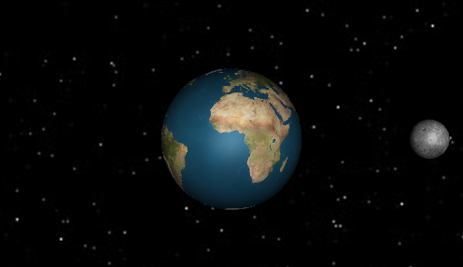
Abbildung 3: Das Sonnensystem mit X3DOM (zwei texturierte Kugeln als Mond und Erde).
Weiterhin wird nun die Box gegen eine Kugel ausgetauscht und noch um eine weitere texturierte Kugel (bzw. <sphere>) ergänzt. Beide Objekte werden je mit einer Erde- und Mondtextur texturiert, wobei die Erde einen Radius von 1,25 Einheiten und der Mond einen Radius von 0,35 Einheiten. Alternativ kann man stattdessen auch das Attribut ‘scale’ des Transform-Knotens, welches für eine Skalierung der durch diesen Knoten gruppierten Kindelemente sorgt (in diesem Fall nur eine einzelne Shape, wobei aber auch weitere Transform-Knoten möglich sind), auf den Wert ‘r r r’ (mit r gleich Radius) setzen.
Wie oben angedeutet, wird zuletzt der einfarbig blaue Hintergrund gegen eine echte Skybox ersetzt. Ähnlich wie beim Cubemapping muss man sich den <background> als eine Kugel vorstellen, welche die komplette Szene irgendwo im Unendlichen umgibt und welche wie ein Würfel mit sechs Bildern texturiert ist.
Geometrietypen
Natürlich gibt es außer Kugel und Quader erwartungsgemäß noch mehr Geometrie-Knoten bzw. Elemente, wie z.B. <cone> oder <cylinder>. Solche geometrischen Primitive sind zwar für erste Spielereien und einfache Szenen recht praktisch, aber im allgemeinen möchte man ja auch beliebige Objekte darstellen können. Zur Definition arbiträrer Geometrien (z.B. für interaktive 3D-Produktmodelle wie etwa bei einem Konfigurator für ein Auto) kann man daher stattdessen auch das <indexedFaceSet>-Element verwenden, welches ein spezieller Geometrietyp ist, der neben den Arrays mit Eckpunkten (also den Vertices) des Modells auch solche für Farben, Normalen und Texturkoordinaten beinhaltet, einschließlich verschiedener Möglichkeiten diese zu indizieren. Dies kann entweder als sogenanntes single- oder multi-index Mesh geschehen. Während ersteres den Vorteil hat, dass alle Vertexattribute direkt auf die GPU geladen werden können, da es nur ein Indexarray für alle Daten gibt, erlaubt letzteres eine kompaktere Speicherung was hinsichtlich geringerer Bandbreiten durchaus von Interesse ist. Allgemein haben IndexedFaceSet-Knoten den Vorteil, dass alle heute gängigen Modellierprogramme (wie zum Beispiel 3dsMax von Autodesk) bereits Exporter für VRML/ X3D haben, welche 3D-Objekte als solche IndexedFaceSet-Knoten herausschreiben. Weitere Informationen zum Thema 3D-Content-Erstellung finden sich auch online unter http://www.x3dom.org/?page_id=482.
Etwas einfacher und hardwarenäher ist das <indexedTriangleSet> aufgebaut, bei welchem die Geometrie als single-index Dreiecksnetz repräsentiert wird. Die Indizes für die einzelnen Vertexattribute müssen also vor dem Rendern nicht erst umsortiert werden sondern die Daten können sofort als VBO (VertexBufferObject) auf die GPU geladen werden. Neben den fest vorgegebenen Vertexattributen (also den Koordinaten selbst, den für die Beleuchtungsrechnung notwendigen Normalen, den für Texturzugriffe erforderlichen Texturkoordinaten und eventueller Vertexfarben) besteht zudem die Möglichkeit, eigene Attribute (z.B. Tangenten) für die Verwendung in selbstdefinierten Shadern anzugeben. Damit wären aber im wesentlichen auch schon die grundsätzlichen Elemente von X3DOM erläutert.
Interaktion und Events
Interessant ist nun, dass man direkt mit der 3D-Szene interagieren kann. Der X3D-Standard definiert nicht nur die Art der Visualisierung sondern u.a. auch unterschiedliche Formen der Navigation (z.B. “examine”, “walk” oder “fly”). Mit Hilfe der Maus kann man die 3D-Objekte von allen Seiten anschauen (bzw. diese examinieren). Indem man mit gedrückter linker Maustaste den Mauszeiger innerhalb des durch das <x3d>-Element definierten Rechtecks bewegt, kann man die 3D-Szene rotieren. Über die mittlere Maustaste lassen sich die 3D-Objekte parallel zur Sichtebene verschieben, und mit der rechten Maustaste kann man in die 3D-Szene hinein- und hinauszoomen.
Möchte man statt mit der Kamera mit einem 3D-Objekt interagieren, so spricht man statt von Navigation von Interaktion. Wie nachfolgendes kleines Beispiel zeigt, ist letztere in X3DOM eng an das HTML-Eventmodell angelehnt, da an dieser Stelle das X3D-Interaktionskonzept mit seinen PointingSensor-Knoten wenig eingängig ist.
<shape>
<appearance>
<material id="mat" diffuseColor="red"></material>
</appearance>
<box onclick="document.getElementById('mat').setAttribute('diffuseColor', ‘blue');">
</box>
</shape>
Genau wie bei anderen HTML-Elementen lassen sich auch bei den neu hinzugekommenen X3D-Elementen Eventhandler für Ereignisse wie onmousemove, onmouseover oder onclick anmelden, entweder über die Methode addEventListener() oder, wie im obigen Beispiel gezeigt, indem direkt z.B. das onclick-Attribut eines Objektes definiert wird. Wie man sieht, wird in diesem einfachen Beispiel beim Anklicken der Box über herkömmliches DOM-Scripting deren Farbe von rot auf blau umgesetzt.
Analog zu den X3D-PointingSensoren können der Handlerfunktion zudem optional noch weitere Parameter wie z.B. den ”hitPoint” in 3D-Weltkoordinaten übergeben werden. Attached man den Eventhandler statt direkt an die Geometrie weiter oben in der Hierarchie an einen darüber liegenden Gruppen- oder Transform-Knoten, so wird die je vom Benutzer gewünschte Funktionalität ausgeführt, sobald irgendeiner der Kindknoten angeklickt wurde. Hier lässt sich das oben beschriebene Sonnensystem-Beispiel beispielsweise so erweitern, dass abhängig davon, welcher Himmelskörper jeweils angeklickt wurde, der passende Wikipedia-Artikel in einem iframe aufgerufen wird.
CSS 3D Animationen vs. X3D Animation
Grundsätzlich gibt es in X3DOM mehrere Möglichkeiten, ein Objekt zu animieren. Zunächst einmal kann man natürlich selbst in gewissen Abständen die Transformation über setAttribute() neu setzen (d.h. möglichst mind. 24-mal pro Sekunde, um wie beim Film als Animation wahrgenommen zu werden).
Praktischer ist jedoch die Verwendung bereits eingebauter Möglichkeiten wie die in Listing 4 gezeigten CSS-3D-Transforms und CSS-Animations, welche derzeit bei der W3C als Working Draft vorliegen und wie gewohnt als Style definiert werden. Da eine vertiefendere Erörterung im Rahmen dieses Artikels zu weit führen würde, sei an dieser Stelle auf den einführenden WebKit-Blog-Post unter http://webkit.org/blog/386/3d-transforms/ verwiesen.
<html>
<head>
<link rel="stylesheet" type="text/css"
href="http://www.x3dom.org/x3dom/release/x3dom.css">
<script type="text/javascript" src="http://www.x3dom.org/x3dom/release/x3dom.js">
</script>
<style type="text/css">
#earth { -webkit-animation: spinErde 1s infinite linear; }
@-webkit-keyframes spinErde {
from { -webkit-transform: rotateY(0); }
to { -webkit-transform: rotateY(360deg); }
}
#moon { -webkit-animation: spinMoon 27s infinite linear; }
@-webkit-keyframes spinMoon {
from { -webkit-transform: rotateY(0) translate3d(4px,0px,0px); }
to { -webkit-transform: rotateY(360deg) translate3d(4px,0px,0px); }
}
</style>
</head>
<body>
<X3D xmlns="http://www.web3d.org/specifications/x3d-namespace"
id="Solsystem" width="500px" height="400px">
<Scene>
<Background backUrl="realsky_BK.jpg" bottomUrl="realsky_DN.jpg"
frontUrl="realsky_FR.jpg" leftUrl="realsky_LF.jpg"
rightUrl="realsky_RT.jpg" topUrl="realsky_UP.jpg">
</Background>
<Transform id="earth">
<Shape>
<Appearance>
<Texture><img src="earth.jpg"></Texture>
</Appearance>
<Sphere radius="1.25"></Sphere>
</Shape>
</Transform>
<Transform id="moon">
<Shape>
<Appearance>
<Texture><img src="moon.jpg"></Texture>
</Appearance>
<Sphere radius="0.35"></Sphere>
</Shape>
</Transform>
</Scene>
</X3D>
</body>
</html>
Listing 4: Planetenanimationen mit CSS-Transforms
Diese Art der Animation hat zwar den Vorteil einer sehr tiefgehenden Integration in vorhandene Web-Konzepte (d.h. nicht nur HTML und JavaScript sondern auch CSS), allerdings funktioniert der oben gezeigte Code derzeit nur in Browsern, die auf WebKit aufsetzen (wie z.B. Google Chrome oder Apple Safari). Zudem ist derzeit auch keine 3D-Modellierungssoftware in der Lage, Animationen in dieser Form zu exportieren.
X3DOM unterstützt als alternatives Animationskonzept zusätzlich die X3D-Interpolator-Komponente. Zunächst bieten die heutigen Browser noch keine durchgängige Unterstützung für CSS-Transformationen. Weiterhin unterstützen heutige Digital Content Creation (DCC) Tools beim Export zwar Interpolatoren aber nicht CSS. Ein weiterer entscheidender Grund ist, dass CSS noch nicht alle gängigen 3D-Animationskonzepte bereitstellt. Dazu gehört u.a. die direkte Animation von Geometrie-Properties wie Positionen oder Normalen über Interpolatoren. Das untenstehende Quelltextfragment zeigt beispielhaft, wie man auf diese Weise eine Animation erreicht (hier eine Drehung der Erde um ihre Achse mit Dauer 1s). Statt des <style>-Tags wird nun der X3D-Baum um einen TimeSensor, einen Interpolator und zwei Routes ergänzt. Der Vollständigkeit halber wurde hier statt des id-Attributs das für X3D typische DEF-Attribut verwendet, da bislang natürlich noch kein DCC-Tool das “HTML-Profile” unterstüzt.
Wie man sieht, triggert im nachstehenden Beispiel der TimeSensor mit Hilfe der oberen Route den OrientationInterpolator. Eine Route verbindet dabei je die Aus- und Eingangsdaten zweier typgleicher Felder. Die eingehenden Keytimes liegen dabei immer zwischen 0 und 1, wobei man im untenstehenden Beispiel für eine Keytime von 0.5 gerade eine Drehung um die y-Achse um Pi bekäme. Dieses Ergebnis wird sodann über die nächste Route an das Feld ‘rotation’ des Transform-Knotens namens “earth” weitergereicht, was die Animation bewirkt.
...
<Transform DEF="earth">
...
</Transform>
<TimeSensor DEF='TS' cycleInterval='1' loop='true'></TimeSensor>
<OrientationInterpolator DEF='OI' key='0, 0.5, 1'
keyValue='0 1 0 0, 0 1 0 3.14, 0 1 0 6.28'>
</OrientationInterpolator>
<ROUTE fromNode='TS' fromField='fraction_changed' toNode='OI' toField='set_fraction'></ROUTE>
<ROUTE fromNode='OI' fromField='value_changed' toNode='earth' toField='set_rotation'></ROUTE>
...
Applikationen
Inzwischen ist X3DOM seit knapp einem Jahr als Open-Source-Projekt verfügbar und mittlerweile gibt es etliche Anwendungen von verschiedenen Nutzern und aus unterschiedlichsten Bereichen, welche im Folgenden kurz vorgestellt werden (vgl. Abbildung 4 – je von links oben nach rechts unten).
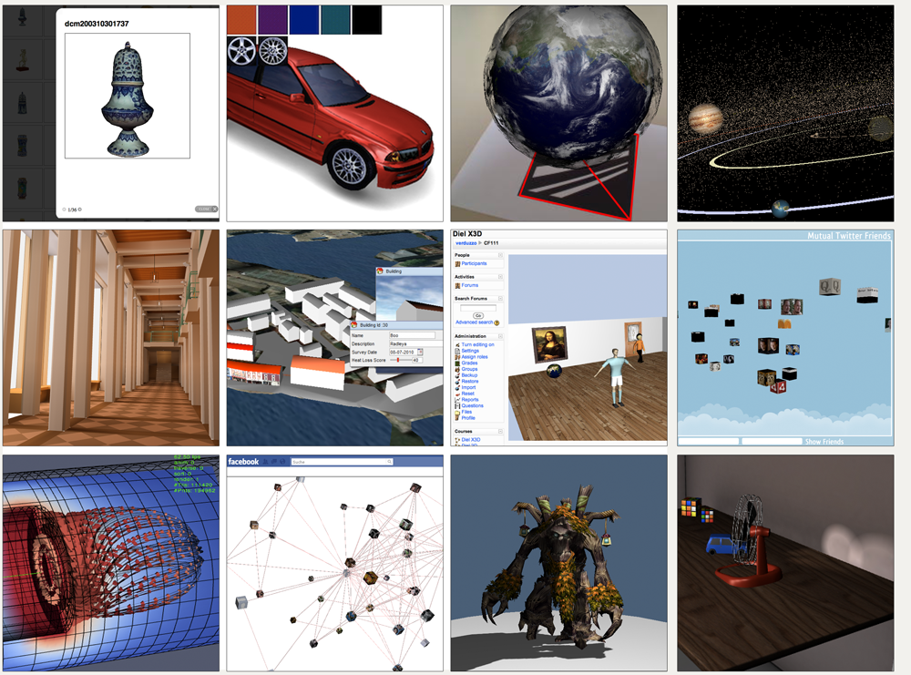
Abbildung 4: Eine Auswahl von mit X3DOM erstellten Applikationen.
Das von der EU geförderte Projekt 3D-COFORM (http://www.3d-coform.eu/) nutzt das System zur Visualisierung von 3D-Scanner-Daten wie z.B. antike Vasen und Statuen. Der in Kooperation mit Bitmanagement erstellte Auto-Konfigurator zeigt anschaulich die Möglichkeit, 2D-HTML-Elemente als GUI über die 3D-Darstellung des Automodells zu platzieren und damit letzteres interaktiv zu verändern. Das nächste Bild zeigt eine Augmented Reality Anwendung, welche Flash und X3DOM als Basistechnologien verbindet. Kamerabild und Tracking wurden dabei über Flash bereitgestellt, während die 3D-Darstellung (d.h. die Erdkugel) hardwarebeschleunigt mit X3DOM gerendert wurde. Ganz oben rechts ist eine Simulation der Planeten unseres Sonnensystems einschließlich von 100.000 der 480.000 derzeit bekannten Asteroiden zu sehen. Im nächsten Bild sieht einen klassischen Architektur-Walk-Through. Steve Smith von einer GIS-Firma in England nutzt X3DOM zur Visualisierung simulierter Wetterdaten zum Klimawandel. So kann man sich z.B. interaktiv steigende Hochwasserpegel veranschaulichen oder durch Anklicken verschiedener Objekte weitere Informationen darüber einblenden lassen. Francesco Di Cerbo von der Freien Universität zu Bolzano-Bozen verwendet X3DOM als Visualisierungskomponente der Multi-User E-Learning Plattform DIEL. Dennis Ippel von Rozengain, USA, experimentiert mit Mashups von Live-Flickr und Twitter-Daten in X3DOM. Das Projekt Collaviz nutzt X3D bzw. X3DOM zur interaktiven Visualisierung von Simulationsergebnissen – z.B. zeigt das Bild ganz unten links die Ergebnisse einer Strömungssimulation. Nikita Mattar und Thies Pfeiffer von der Universität Bielefeld nutzen X3DOM als Basistechnologie für FriendGraph3D, einer Facebook-App zur Visualisierung von sozialen Netzwerken. Mittlerweile beinhaltet auch der Open-Source WoW-ModelViewer einen Exporter für X3DOM (vorletztes Bild). Das letzte Bild zeigt die Möglichkeiten pixelbasierten Shadings.
Fazit
Abschließend lässt sich sagen, dass der existierende und etablierte ISO Standard X3D mit dem von X3DOM bereitgestellten Integrationsmodell eine ganz neue Entwicklerzielgruppe und somit andere Anwendungsfelder erreicht. Der Anwendungsentwickler muss nicht mehr Plugins sowie die X3D-spezifische API zur Szenenmanipulation benutzen, sondern kann direkt über den DOM als W3C-Standard auf die Daten zugreifen. Damit öffnet sich das System für Millionen von Webentwicklern und Webanwendungen, wodurch X3D zu einer integrierten HTML-Technologie wird, welche die Möglichkeit der interaktiven 3D-Visualisierung als Technologiekomponente (analog etwa zu SVG für 2D) in deklarativer Form bereitstellt. Bei der Entwicklung wurde bewusst auf den offenen ISO Standard X3D gesetzt, wobei diese Entscheidung in einer langen Tradition steht. WebGL ist z.B. auch keine neue API sondern nur ein JavaScript-Binding für OpenGL ES 2.0. OpenGL ES ist wiederum nur eine Weiterentwicklung von OpenGL, die speziell auf Embedded Plattformen abzielt, wobei OpenGL wiederum aus IRIS GL entstanden ist. HTML ist ebenso eine Weiterentwicklung von SGML was wiederum auf GML basiert. Darüber hinaus ist X3D das einzige XML-basierte 3D-Format, das gleichzeitig auch ein Laufzeitmodell beinhaltet. Anders als z.B. Collada definiert X3D zusätzlich Standardformen der Navigation und wie das System dynamische Veränderungen der Szene berücksichtigen soll, was für eine einheitliche Interaktion entscheidend ist.
X3DOM basiert auf der Idee, HTML um 3D-Elemente zu erweitern. Die Integration von existierenden Webtechnologien ist daher ein elementarer Ansatzpunkt von X3DOM. Deshalb wurde auch das oben bereits angesprochene „HTML-Profile“ bewusst in dieser Konfiguration gewählt und X3D-Scripting, Prototypen und das PointingSensor-Konzept nicht mit berücksichtigt, da es hierfür, wie in der Einleitung bereits angesprochen, schon seit langem entsprechend geeignete W3C-Standards gibt und welche dabei deutlich besser integrierte Lösungen ermöglichen. X3DOM wurde aus diesem Grund so entworfen, dass es heute schon perfekt mit Web-Technologien wie HTML, CSS, AJAX, JavaScript und DOM-Scripting zusammenarbeitet. Neu aufkommende und in diesem Zusammenhang relevante Standards, wie z.B. die CSS-3D-Transforms, welche derzeit noch nicht in allen Browsern verfügbar sind, werden dabei in das System als Alternative integriert. Somit hat der Anwendungsentwickler die Freiheit, für seinen Anwendungsfall die je passende Lösung einzusetzen. Ein rein CSS-basiertes Materialsystem ist daher beispielsweise mit den aktuellen Browser-Schnittstellen und W3C-Standards noch nicht umsetzbar und somit unterstützt das System auch weiterhin den etablierten und weithin unterstützten „Appearance“-Mechanismus. Dies kann und wird sich aber in Zukunft durchaus ändern und X3DOM wird auch dafür eine Lösung bereitstellen. Auf diese Weise erlaubt dieser eher evolutionäre Ansatz die Technologie heute schon auf existierenden Browsern und für aktuelle Probleme einzusetzen, hat aber den Nachteil, dass in einigen Teilbereichen noch Kompromisse eingegangen werden müssen.
Ein weiterer offener Punkt sind große Datenmengen. Der X3D-Standard beinhaltet bereits ein auf Fast Infoset beruhendes Binary Encoding. Dieses Encoding kann bislang nicht direkt innerhalb von HTML-Seiten genutzt werden, sondern nur über externe x3db-Dateien. Generell werden externe X3D-Dateien (in beliebigen Encodings, d.h. XML, Classic oder Binary) über den Inline-Knoten eingebunden. Inline-Knoten erlauben dabei asynchron Daten zu nachzuladen und sind somit eine wichtige Grundlage, um komplexe 3D-Daten auf mehrere Files aufteilen zu können. Dies ist notwendig, weil bei 3D-Daten, anders als bei typischen HTML-Anwendungen, schnell mehrere Giga Byte an Daten auftreten können.
Eine weitere Anforderung von komplexen, dynamischen und interaktiven 3D-Anwendungen ist die Unterstützung und Bereitstellung unterschiedlichster Event-Typen. Dabei sind klassische HTML-Mouse- und KeyEvents wichtig und essentiell, aber noch nicht ausreichend. Wie schon erwähnt ist es zum einen notwendig, die MouseEvents so zu erweitern, dass auch Informationen über die 3D-Geometrie verfügbar sind. Dazu zählen 3D-Positionen, Normalen, Texturkoordinaten und generische Vertexattribute, die z.B. direkt die aus einer FEM-Simulation resultierenden Skalarwerte beinhalten können (also z.B. Temperatur oder Dichte an einer bestimmten Objekt-/Mauszeigerposition). In diesem Zusammenhang berücksichtigt X3DOM auch das Bubbling von Events. Zum anderen stellt aber X3DOM auch komplett neue Event-Typen bereit, die es erlauben, bestimmte Eigenschaften der 3D-Szene zu überwachen. Dazu gehören z.B. die Sichtbarkeit von Objekten bezogen auf die jeweilige Kameraposition, der Abstand zum virtuellen Betrachter und die Überwachung von einzelnen Objekttransformationen. Einerseits erwartet der Anwendungsentwickler solche Ereignisse direkt von den jeweiligen Objekten selbst und anderseits lassen sich diese Funktionalitäten schlecht in eine andere JavaScript-Bibliothek auslagern, weil für eine performante Implementierung der Zugriff auf interne Strukturen des Szenegraphen erforderlich ist.
Das oben beschriebene HTML-Profile wird zur Zeit in Zusammenarbeit mit dem Web3D-Konsortium weiter verfeinert. Ein solches Profil bestimmt hierbei eine Knoten- und Funktionsteilmenge des ISO Standards X3D. Diese Verfeinerung ist ein fortlaufender Prozess. So wurden z.B. kürzlich das Billboard und der LOD (Level-of-Detail) aufgenommen, da seitens der Anwendungsentwickler hierfür Bedarf bestand und diese Funktionalitäten zudem nicht performant genug in externe JavaScript-Bibliotheken auslagerbar sind. Weiterhin gibt es eine Zusammenarbeit zwischen der im Web3D-Konsortium verankerten HTML5-/ X3D-Interessengruppe und der W3C Points-of-Interest Working-Group. Ziel dieser Arbeitsgruppe ist es, Standards für Augmented Reality (AR) Anwendungen zu schaffen, wodurch es enge Überschneidungen mit der X3DOM-Entwicklung gibt. Diese Zusammenarbeit wird natürlich die genauere Ausprägung des HTML-Profils mitbestimmen, da die Anforderungen aus dem AR-Bereich die Weiterentwicklung von X3DOM in der Zukunft nachhaltig beeinflusst. Erste experimentelle AR-Lösungen mit X3DOM sind heute schon möglich, benötigen jedoch für den Zugriff auf die Kamerabilddaten eine zusätzliche API wie etwa Adobe Flash, da HTML5 hierfür bislang noch keine Lösung anbietet, was sich jedoch in Zukunft mit dem geplanten <device>-Tag ändern wird.
Ausblick
Um HTML5 wirklich als generische Visual Computing Plattform nutzen und damit in Zukunft realistischere Anwendungen aus dem Bereich der Erweiterten Realität durchführen zu können, ist aber auch dies noch nicht ausreichend. Dazu gehört vor allem auch die engere Integration von realen sowie virtuellen geometrischen und photometrischen Informationen in Echtzeit. Um z.B. Occlusions beim Tracking oder eine globale Beleuchtungsrechnung auf Grundlage der realen Beleuchtungssituation unter Berücksichtigung der jeweiligen Materialeigenschaften der virtuellen und realen Objekte miteinzubeziehen, ist eine weiterreichende Integration notwendig. Ein Beispiel wäre etwa die Berücksichtigung der rekonstruierten realen Geometrie bei der Verdeckungsberechnung oder beim Schattenwurf. Für solche Szenarien ist es notwendig, weitere Schnittstellen zwischen HTML, X3D und den kommenden AR-Standards zu schaffen.
Abschließend existiert mit der neuen 3D API für Adobe Flash (Codename "Molehill") bald eine vielversprechende Technologie, um ein weiteres Backend-System für andere Plattformen, neben dem X3D-SAI-Plugin und Webgl, zu unterstützen. Zuletzt sei noch einmal angemerkt, dass X3DOM ein Open-Source-Projekt ist und für jedermann zugänglich unter SourceForge bereitgestellt wird (http://sourceforge.net/projects/x3dom/develop).

